Отчет о деятельности депутатской фракции
ВСЕРОССИЙСКОЙ ПОЛИТИЧЕСКОЙ ПАРТИИ «ЕДИНАЯ РОССИЯ»
в Думе Кондинского района
в 2018 году

Общие сведения о фракции:
Депутатская фракция ВСЕРОССИЙСКОЙ ПОЛИТИЧЕСКОЙ ПАРТИИ «ЕДИНАЯ РОССИЯ» в представительном органе муниципального образования Кондинский район (далее – Фракция, фракция «ЕДИНАЯ РОССИЯ») создана 27 октября 2015 года, в состав фракции входят 20 депутатов Думы Кондинского района, сформированной из глав городских и сельских поселений и делегированных депутатов Советов депутатов городских и сельских поселений. Руководителем фракции 27 октября 2015 года избран Немзоров Александр Анатольевич.
В течение 2018 года фракция работала в составе 20 депутатов до начала работы предвыборной кампании сентября 2018 года. После проведения выборов глав поселений депутатов советов депутатов поселений, состоявшихся 09 сентября 2018 года, в соответствии со статьей 40 Федерального закона от 06.10.2003 года № 131-ФЗ полномочия депутатов представительного органа муниципального района, состоящего из глав поселений, входящих в состав муниципального района, и депутатов представительных органов указанных поселений прекратились соответственно со дня вступления в должность вновь избранного главы поселения или со дня вступления в силу решения об очередном избрании в состав представительного органа муниципального района депутата от данного поселения.
В результате выборов в Думу Кондинского района вошли вновь избранные 6 глав поселений от городских поселений Кондинское, Куминский, Междуреченский, Луговой и сельских поселений Шугур, Половинка и 10 депутатов, избранных (делегированных) в районную Думу от Советов депутатов городских и сельских поселений. Таким образом, ротация депутатов Думы Кондинского района составила 16 человек. Количественный состав фракции также поменялся. С 03 августа 2018 года досрочно были прекращены полномочия депутата Думы Кондинского района Руслана Владимировича Бринстера в связи с досрочным прекращением полномочий главы сельского поселения Шугур (Избранный глава А.В. решетников еще не ступил в должность), поэтому заседание 24 сентября проходило в составе 19 депутатов. В состав Фракции были приняты 12 человек Дерябин С.А., Лукашеня В.А., Батурин С.Н., Тюльканова С.А., Калашнюк В.П., Корякин И.В., Балашов Н.А., Зуев И.Г., Гандзюк В.Р., Бринстер Р.В., Брюхов А.В.).Далее, 02.ноября 2019 года в состав фракции были приняты 2 человека (Грубцов С.А. и Гришаев Ю.В.), 12 декабря в состав фракции был принят А.В.Решетнков. Таким образом, на конец года фракция сформировалась в составе 18 человек. 24 сентября 2018 года руководителем фракции избран Калашнюк Виталий Петрович. 02 ноября 2018 года заместителем руководителя фракции избран Тагильцев Александр Александрович.

Состав фракции в течение года:
 | 01.012018 | 24.09.2018
1. | Немзоров Александр Анатольевич руководитель депутатской фракции Всероссийской политической партии «ЕДИНАЯ РОССИЯ» в Думе Кондинского района; | Калашнюк Виталий Петрович- руководитель депутатской фракции Всероссийской политической партии «ЕДИНАЯ РОССИЯ» в Думе Кондинского района;
2. | Дерябин Сергей Александрович | Гришаев Юрий Васильевич
3. | Першин Геннадий Степанович | Белослудцев Евгений Викторович
4. | Ермаков Сергей Григорьевич | Грубцов Сергей Анатольевич
5. | Худяков Александр Александрович | Батурин Сергей Николаевич
6. | Моисеев Владимир Александрович | Тюльканова Светлана Александровна
7. | Гришаев Юрий Васильевич | Бринстер Руслан Владимирович
8. | Колпакова Светлана Ивановна | Дерябин Сергей Александрович
9. | Гусельников Владимир Владимирович | Лукашеня Владимир Алексеевич
10. | Карякин Игорь Викторович | Злыгостев Павел Николаевич
11. | Тагильцев Александр Александрович | Зуев Игорь Георгиевич
12. | Мокроусов Сергей Юрьевич | Мокроусов Сергей Юрьевич
13. | Шляхтенко Иван Владимирович | Балашов Николай Александрович
14. | Злыгостев Павел Николаевич | Тагильцев Александр Александрович
15. | Зуев Игорь Георгиевич | Карякин Игорь Викторович
16. | Белослудцев Евгений Викторович | Решетников Александр Витальевич
17. | Гандзюк Владимир Романович | Гандзюк Владимир Романович
18. | Каргаполова Ольга Владимировна | Брюхов Александр Валерьевич
19. | Бринстер Руслан Владимирович
20. | Решетников Александр Витальевич

Дума Кондинского района состоит из глав поселений, входящих в состав муниципального района, и из депутатов представительных органов указанных поселений, избираемых представительными органами поселений из своего состава в соответствии с равной независимо от численности населения поселений нормой представительства. Большинство народных избранников не являются депутатами на постоянной основе: они живут и работают в городских и сельских поселениях Кондинского района. Поскольку половина депутатов Думы состоит из глав городских и сельских поселений, это позволяет им более тесно и эффективно общаться с населением, решая многие вопросы оперативно на местах. Делегированные депутаты, в основном, возглавляют предприятия и являются руководителями и сотрудниками учреждений социальной сферы, поэтому также имеют опыт работы с населением. В своих коллективах они пользуются уважением и зарекомендовали себя как грамотные специалисты и управленцы, способные оперативно решить проблему и принимать ответственные решения. 14 членов фракции являются членами Партии «ЕДИНАЯ РОССИЯ», 4 человека сторонниками.
Нормотворческая деятельность депутатской фракции:
Для достижения одной из главных целей деятельности фракции – повышения качества жизни жителей Кондинского района – члены фракции принимали активное участие в нормотворческом обеспечении социально-экономического развития района. По многим вопросам фракция тесно взаимодействует с Кондинским политическим советом местного отделения Партии «ЕДИНАЯ РОССИЯ», претворяя в жизнь его рекомендации и решения.
Заседания фракции «ЕДИНАЯ РОССИЯ» проводятся в день заседания Думы Кондинского района. Депутаты рассматривают вопросы и принимают единое политическое решение. Обеспечить согласованную политику представительного органа местного самоуправления есть одна из задач фракции. Члены депутатской фракции на заседании Думы Кондинского района при рассмотрении данных вопросов голосуют солидарно за принятое на заседании фракции решение. Поэтому проекты решений выносятся на заседания Думы района подготовленными, их обсуждение проходит конструктивно.
В 2018 году практика проведения выездных заседаний отсутствовала, в течение 2018 года было проведено 7 заседаний, на которых было рассмотрено 67 вопросов. Всего депутаты фракции одобрили 51 проект муниципальных правовых актов, внесенных в повестки дня заседания Думы района, из которых 20 нормативно-правового характера, рассмотрено 14 вопросов процедурного характера и 2 информационного характера.
Все рассматриваемые проекты решений были рекомендованы к принятию на заседаниях Думы Кондинского района, рекомендации процедурных вопросов исполнены, информационные вопросы приняты к сведению.
В соответствии с планом работы фракции на 2018 год в январе была заслушана «Информация о выполнении мероприятий по обеспечению устойчивого развития экономики и социальной стабильности в Кондинском районе на 2015 год и период 2016 и 2017 годов на 01 января 2018 года», предоставленная комитетом экономического развития администрации Кондинского района, являющейся ориентиром в постановке целей, задач, необходимых для вывода экономики из кризисного состояния, а также определением приоритетов в выполнении первоочередных действий, направленных на стабилизирование ситуации в сфере торговли, занятости, условий развития агропромышленного комплекса района и производств. В январе также были приняты решения об утверждения графика приема избирателей по личным вопросам депутатами Думы Кондинского района – членами депутатской фракции «ЕДИНАЯ РОССИЯ» на 2018 год и об утверждении плана работы фракции на 2018 год. В феврале был заслушан отчет руководителя депутатской фракции о результатах деятельности за 2017 год. Депутаты оценили результаты деятельности, подвели итоги и единогласно одобрили свою работу за прошлый год. С марта по сентябрь депутаты работали в обычном режиме. После проведения выборов 9 сентября заседания были наполнены вопросами организационного характера: приемом во фракции новых членов, выдвижением кандидатур руководителя и заместителя руководителя депутатской фракции, проведением процедур тайного голосования, выдвижением кандидатур председателя Думы, заместителя председателя Думы, а также руководящих составов постоянных комиссий Думы Кондинского района. Работа было осуществлена планово, организованно, в результате председателем Думы Кондинского района был избран Бринстер Руслан Владимирович, заместителем председателя Калашнюк Виталий Петрович, комиссии были сформированы следующим образом:
Постоянная мандатная комиссия (4 человека): Белослудцев Евгений Викторович, депутат Думы Кондинского района-председатель; Зуев Игорь Георгиевич, депутат Думы Кондинского района-заместитель; Тюльканова Светлана Александровна, депутат Думы Кондинского района-секретарь;
Постоянная комиссия по бюджету и экономике(5 человека): Грубцов Сергей Анатольевич, депутат Думы Кондинского района-председатель; Тагильцев Александр Александрович, депутат Думы Кондинского района -заместитель; Решетников Александр Витальевич, депутат Думы Кондинского района-секретарь;
Постоянная комиссия по вопросам промышленности, сельского хозяйства, связи, строительства, ЖКХ, бытового обслуживания, природных ресурсов и торговли (5 человек): Дерябин Сергей Александрович, депутат Думы Кондинского района-председатель; Гандзюк Владимир Романович, депутат Думы Кондинского района-заместитель; Брюхов Александр Валерьевич, депутат Думы Кондинского района-секретарь;
Постоянная комиссия по социальным вопросам и правопорядку (4 человека): Гришаев Юрий Васильевич, депутат Думы Кондинского района-председатель; Батурин Сергей Николаевич, депутат Думы Кондинского района-заместитель; Злыгостев Павел Николаевич, депутат Думы Кондинского района-секретарь;
В 2018 году одобрены внесения изменений, а также приняты новые МПА относительно:
Внесение изменений в Устав-1;
Оплата труда-2;
Решения вопросов местного значения и передачи полномочий-5;
Корректировки бюджета-5;
Замены дотаций-1;
Списания затрат -3;
Социальных гарантий -3;
Наказов избирателей-1;
Вопросов организации деятельности органов местного самоуправления-7, в том числе структуры администрации-1;
Назначение публичных слушаний-2.
В сфере антикоррупционного законодательства-2, в сфере социально-трудовых отношений-1, разграничения имущества-5, план приватизации-3. Заслушано отчетов по исполнению бюджета-4, отчетов долженостных лиц (председателя КСП)-2; отчетов председателей постоянных комиссий Думы-4.
За год членами фракции рассмотрены 3 обращений представительных органов с законодательной инициативой,2 из которых не поддержано:
Нормотворческая деятельность фракционистов насыщена и плодотворна, сопряжена с трудностями новаторства, нацелена на решение проблем и соблюдения законности. Все рассмотренные и одобренные на фракции в течении года проекты решений были при солидарном голосовании приняты Думой Кондинского района.

Хронология заседаний депутатской фракции
26 января 2017 года состоялось первое заседание фракции в Думе Кондинского района. Началось заседание с рассмотрения вопроса о корректировке бюджета 2018 года. Далее рабочие вопросы:
О внесении изменений в решение Думы Кондинского района от 29 мая 2013 года № 353 «О порядке заключения соглашений с органами местного самоуправления поселений, входящих в состав Кондинского района, о передаче (принятии) осуществления части полномочий по решению вопросов местного значения».
О принятии к осуществлению части полномочий по решению вопросов местного значения.
Вопросы относительно имущества района: О внесении изменений в решение Думы Кондинского района от 05 сентября 2017 года № 302 «Об утверждении прогнозного плана приватизации муниципального имущества Кондинского района на 2018-2020 годы»; Об утверждении предложений о разграничении имущества, находящегося в собственности Кондинского района, передаваемого в собственность вновь образованным городским и сельским поселениям Кондинского района.
Далее был принят план работы депутатской фракции в Думе района на 2018 год, а также утвержден график приема избирателей по личным вопросам депутатами Думы Кондинского района – членами депутатской фракции ВПП «ЕДИНАЯ РОССИЯ» на 2018 год.
Кроме обсуждения значимых вопросов сессии обсудили итоги реализации Плана действий Правительства Российской Федерации, направленных на обеспечение стабильного социально-экономического развития Российской Федерации за 2017 год. Итоги признаны результативными. Информацию о реализации данного плана планируется заслушивать ежеквартально. Итак, цели определены и итоги подведены - старт работе на 2018 год дан.
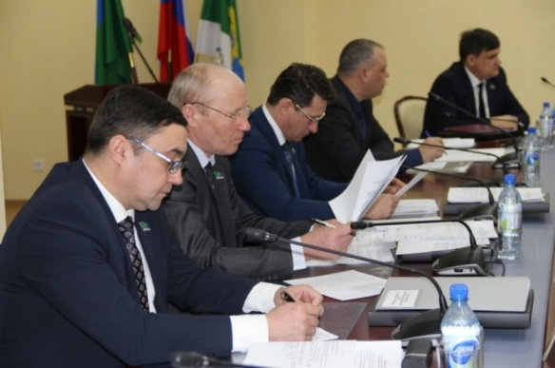
27 февраля 2018 года состоялось очередное заседание депутатской фракции ВПП «ЕДИНАЯ РОССИЯ» в Думе Кондинского района. На повестке ОТЧЕТ о деятельности депутатской фракции ВПП «ЕДИНАЯ РОССИЯ» в Думе Кондинского района в 2017 году. Руководитель фракции Александр Анатольевич Немзоров подвел итоги прошлого года и поблагодарил фракционистов за работу, он также отметил, что деятельность фракции «ЕДИНАЯ РОССИЯ» в Думе Кондинского района строилась на принципах законности, демократичности, партийной дисциплины, равноправного участия каждого депутата. Все депутаты работали максимально активно и слаженно, и каждый из членов фракции внес свой вклад в общее дело. Итоги работы фракции показывают, что депутаты-единороссы способны решать самые насущные проблемы экономики и социальной сферы Кондинского района, шаг за шагом добиваться поставленных целей.
Для достижения одной из главных целей деятельности фракции – повышения качества жизни жителей Кондинского района – члены фракции принимали активное участие в нормотворческой деятельности Думы района и в публичных мероприятиях, проводимых органами местного самоуправления, посвященных празднованию юбилейных и памятных дат, участвовали в благотворительных акциях, проводимых на территории Российской Федерации, Ханты-Мансийского автономного округа – Югры, Кондинского района. По многим вопросам фракционисты тесно взаимодействовали с Кондинским политическим советом местного отделения Партии «ЕДИНАЯ РОССИЯ».

Была рассмотрена первая инициативы в 2018 году. Она касалась сферы предпринимательства. Думой города Югорска было принято решение от 26 декабря 2017 года № 123 «Об обращении Думы города Югорска к депутату Государственной Думы Федерального Собрания Российской Федерации Завальному П.Н и председателю Думы Ханты-Мансийского автономного округа – Югры Хохрякову Б.С.» (далее – решение Думы города Югорска) с законодательной инициативой о внесении изменений в Федеральный закон от 28.12.2009 № 381-ФЗ в части определения дополнительного ограничения для субъектов торговой деятельности, организующих торговлю через торговые сети, относящиеся к федеральным торговым сетям и торговым сетям, действующим на территории одного субъекта Российской Федерации, в размере пятьдесят процентов от объема всех реализованных продовольственных товаров в денежном выражении в границах административно-территориального образования. А также дополнить закон понятиями «федеральная торговая сеть» и «торговая сеть, действующая на территории одного субъекта Российской Федерации».
Комитет несырьевого сектора экономики и поддержки предпринимательства администрации Кондинского района, изучив инициативу и ситуацию на рынке розничной торговли продовольственными товарами на территории района, «считает, что ограничение деятельности таких «сетевиков» недопустимо», тогда как с дополнением закона понятиями «федеральная торговая сеть» и «торговая сеть, действующая на территории одного субъекта Российской Федерации» согласен. В итоге после обсуждений на заседании постоянной комиссии по вопросам промышленности, сельского хозяйства, связи, строительства, природных ресурсов и торговли депутаты решили не поддерживать данную инициатив и рекомендовать Думе Кондинского района также не поддерживать данную инициативу. Единогласно было принято решение.
Еще важный вопрос повестки - «Об утверждении Положения об общих принципах профессиональной этики и основных правилах поведения лиц, замещающих муниципальные должности».
Проектом решения определяются общие принципы профессиональной этики и основные правила поведения лиц, замещающих муниципальные должности. Лица, замещающие муниципальные должности, обязаны соблюдать их в процессе осуществления своих полномочий для достойного выполнения ими своей профессиональной деятельности, а также содействие укреплению авторитета органов местного самоуправления, доверия граждан к органам местного самоуправления и обеспечение единых норм поведения лиц, замещающих муниципальные должности.. Общие принципы профессиональной этики и основные правила поведения лиц, замещающих муниципальные должности, служат основой для формирования должной морали в сфере деятельности органов местного самоуправления, выступают как институт общественного сознания и нравственности лиц, замещающих муниципальные должности, их самоконтроля. Знание и соблюдение лицами, замещающими муниципальные должности, общих принципов профессиональной этики и основных правил поведения является одним из критериев оценки качества их профессиональной деятельности. Проект был поддержан единогласно и рекомендован к принятию.
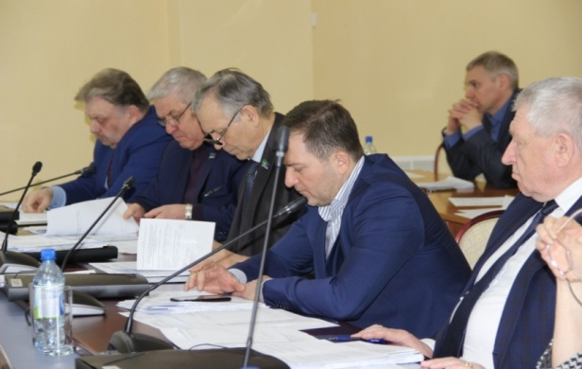
Заседание фракции 27 марта было отработано в 9 вопросов. Первые два вопроса касались сферы финансов, следующие 3 социальных гарантий, следующие 2 –вопросов местного значения, еще 2-вопросов муниципального имущества. Вопросы поддержаны, вынесены на рассмотрение Думой Кондинского района.
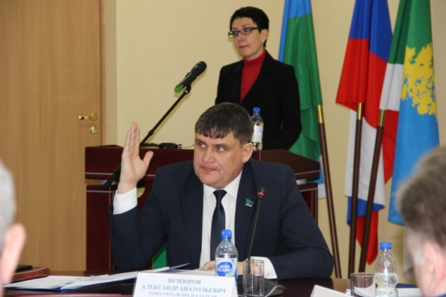
07 июня 2018 год заседание фракции началось с торжественного момента. Четырнадцать человек в районе пополнили ряды местного отделения партии «Единая Россия», одиннадцать из них в Междуреченском. В торжественной обстановке в присутствии депутатов Думы Кондинского района, заместителей главы Кондинского района главой Кондинского района были вручены удостоверения. Прозвучали слова напутствия и уверенности в правильности выбора.

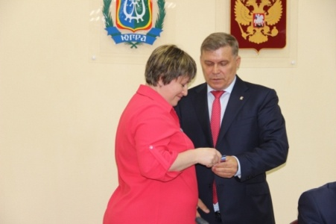
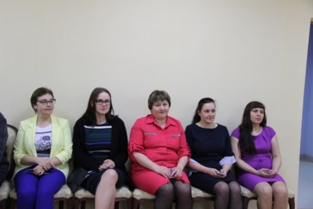
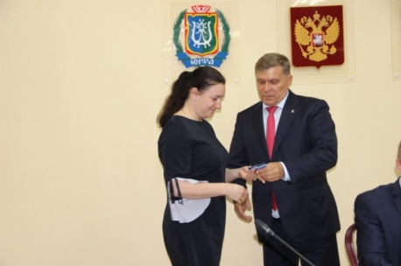

Далее заседание продолжилось в рабочем режиме. На повестке 7 вопросов - все важные для жизни района. Первым по повестке бюджет района. Заместитель главы Кондинского района – председатель комитета по бюджету и экономике администрации района Галина Анатольевна Мостовых отчиталась об исполнении бюджета за 1 квартал 2018 года и о внесении изменений в бюджет на текущий год и плановый период 2019-2020 годов. Изменения были поддержаны фракционистами единогласно.
Далее вопросы муниципального имущества. Поддержку депутатов нашли и такой проект решения как пополнение плана приватизации имущества. Оно пополнилось не используемыми автомобилями и нежилым зданием бани.
Наболевшим вопросом стало списание безнадежной к взысканию задолженности – 2 вопроса. В результате задолженность районного муниципального унитарного предприятия «Тепловодоканал» перед бюджетом муниципального образования Кондинский район по средствам, выданным авансом на выполнение муниципального контракта в сумме 6 828 921 рубль 12 копеек (шесть миллионов восемьсот двадцать восемь тысяч девятьсот двадцать один рубль 12 копеек) признапна безнадежной к взысканию; задолженность ООО «Миком» перед бюджетом муниципального образования Кондинский район по средствам, выданным авансом на выполнение муниципальных контрактов в сумме 2 080 000 рублей 00 копеек (два миллиона восемьдесят тысяч рублей 00 копеек) признана безнадежной к взысканию. Задолженности подлежат списанию.
Последний вопрос - вопрос взаимодействия депутатов и избирателей, исполнения их поручений и наказов. Информацию об исполнении Плана мероприятий по реализации наказов избирателей в 2018 году, данных депутатам Думы Кондинского района пятого созыва, рассмотрели и обсудили, С контроля сняли наказы, полностью выполненные или ставшие в ходе исполнения неактуальными Администрации Кондинского района поручено продолжить работу по оставшимся невыполненными наказам избирателей. Это важная работа, которая находится на руководителя и всех членов фракции в Думе района. Заседание завершено поддержкой всех 7 рассмотренных вопросов и решением солидарно голосовать по ним на очередном заседании Думы.
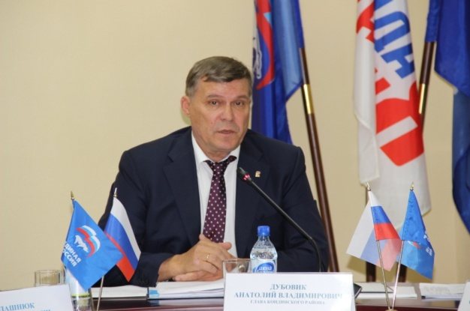
24 сентября 2018 года состоялось очередное фракции ВПП «ЕДИНЯ РОССИЯ» в Думе Кондинского района.
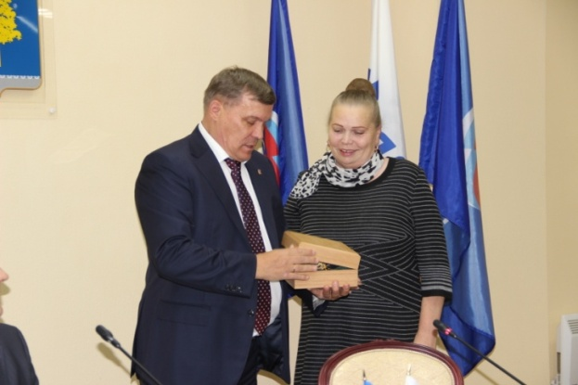
Однако, заседание было почти установочным. После муниципальных выборов 9 сентября 2018 года состав Думы обновился. В него вошли новые депутаты: вновь избранные главы городских и сельских поселений Кондинского района от 6 территорий и 10 делегированных(избранных) депутатов советов депутатов от всех 10 муниципальных образования Кондинского района.
Заседание началось со слов главы Кондинского района, выразившим благодарность за работу депутатам, работающим в составе Думы до выборов 9 сентября 2018 года. Памятные подарки были вручены депутату от городского поселений Междуреченский Светлане Колпаковой и депутату от сельского поселений Шугур Руслану Бринстеру.
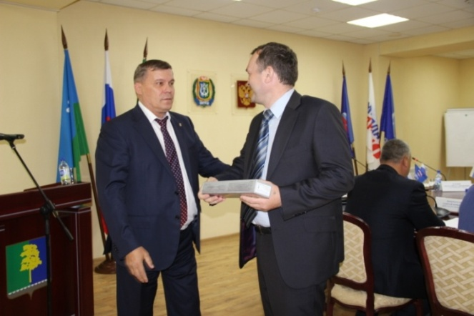
Первым вопросом, решенным на заседании, был вопрос пополнения рядов. 11 заявлений поступило от вновь избранных депутатов с пожеланием вступить в ряды фракции ВПП «ЕДИНАЯ РОССИЯ» в Думе Кондинского района. Первым решением под протокол на заседании были поименно озвучены новые фракционисты:
1 | Дерябин Сергей Александрович
2 | Лукашеня Владимир Алексеевич
3 | Батурин Сергей Николаевич
4 | Тюльканова Светлана Александровна
5 | Калашнюк Виталий Петрович
6 | Карякин Игорь Викторович
7 | Балашов Николай Александрович
8 | Зуев Игорь Георгиевич
9 | Гандзюк Владимир Романович
10 | Бринстер Руслан Владимирович
11 | Брюхов Александр Валерьевич
Далее на повестке организационные вопросы: об избрании следующего руководителя фракции. В соответствии положением о фракции выбор председателя проходит путем проведения тайного голосования, для чего была создана Счетная комиссия в составе Р.Бринстера, Р.Гандзюка и А. Брюхова, которая и провела всю процедуру выборов.
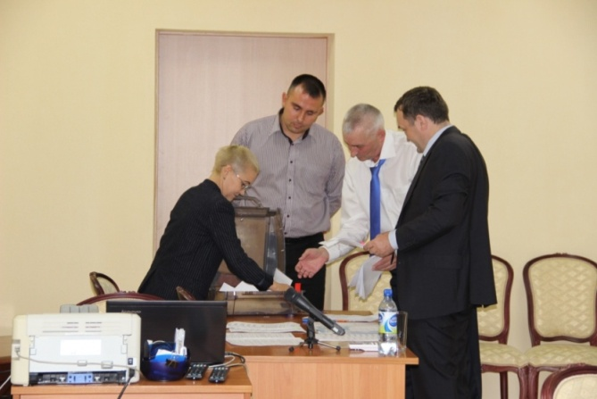
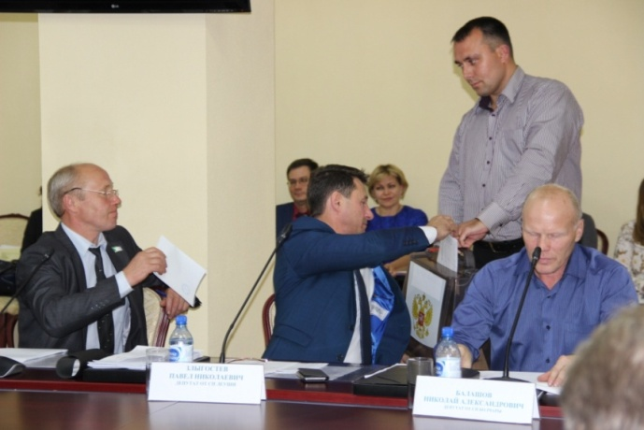

В результате, руководителем фракции ВПП «ЕДИНАЯ РОССИЯ» в Думе Кондинкого района избран Калашнюк Виталий Петрович. Исполнение обязанностей началось с момента избрания, и из статуса открывавшего заседание он перешел в руководителя.
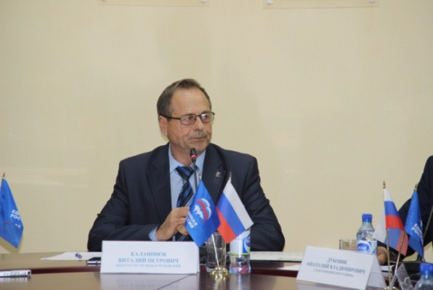

На повестке еще было рассмотрено 2 организационных вопроса: об кандидатурах председателя и заместителя председателя Думы района, и 4 проекта решения Думы, касающиеся бюджета и бюджетного процесса, требующие предварительного рассмотрения. В результате кандидатуры предложены и одобрены, ими стали Руслан Владимирович Бринстер и Виталий Петрович Калашнюк соответственно. Проекты решений также одобрены для рассмотрения Думой. Заседание завершило работу, выполнив повестку в полном объеме.
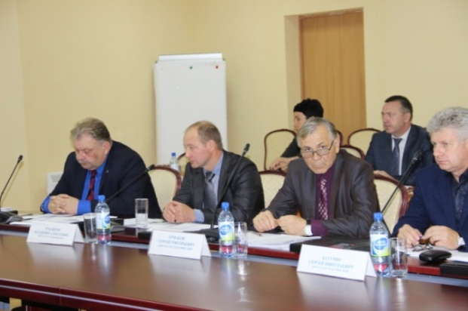
Очередное заседание фракции состоялось 2 ноября. Новыми членами фракции стали депутат от городского поселения Куминский Грубцов Сергей анатольевич и депутат от городского поселения Луговой Гришаев Юрий Васильевич. Ряды фракционистов пополнились и количество стало составлять 17 депуттов-единомышленников. Депутатами было принято решение о необходимости избрания заместителя руководителя Фракции. Была проведена процедура тайного голосования и единогласно заместителем избран депутат от городского поселения Мортка - Тагильцев Александр Александрович. Далее по повестке были рассмотрены вопросы:
-О внесении изменений в решение Думы Кондинского района от 30 ноября 2017 года № 337 «О бюджете муниципального образования Кондинский район на 2018 год и на плановый период 2019 и 2020 годов».
-О назначении публичных слушаний по проекту бюджета муниципального образования Кондинский район на 2019 год и плановый период 2020 и 2021 годы.
-Об утверждении отчета об исполнении бюджета муниципального образования Кондинский район за 9 месяцев 2018 года.
-О Порядке принятия лицами, замещающими муниципальные должности муниципального образования Кондинский район на постоянной основе, почетных и специальных званий, наград и иных знаков отличия (за исключением научных и спортивных) иностранных государств, международных организаций, политических партий, иных общественных объединений и других организаций
-О порядке списания затрат по объектам незавершенного строительства, финансирование которых осуществлялось за счет средств бюджета Кондинского района.
-Об утверждении персонального состава представителей Думы Кондинского района в муниципальной трехсторонней комиссии по регулированию социально-трудовых отношений
-О принятии осуществления части полномочий по решению вопросов местного значения.
-Об утверждении предложений о разграничении имущества, находящегося в собственности Кондинского района, передаваемого в собственность вновь образованным городским и сельским поселениям Кондинского района.
-О внесении изменений в решение Думы Кондинского района от 3 ноября 2010 года № 5 «О постоянных комиссиях Думы Кондинского района».
-Об отчете Контрольно-счетной палаты о деятельности за первое полугодие 2018 года.
Все вопросы были рассмотрены, одобрены. Было принято решение солидарно голосовать за принятие вопросов на заседании Думы Кондинского района.
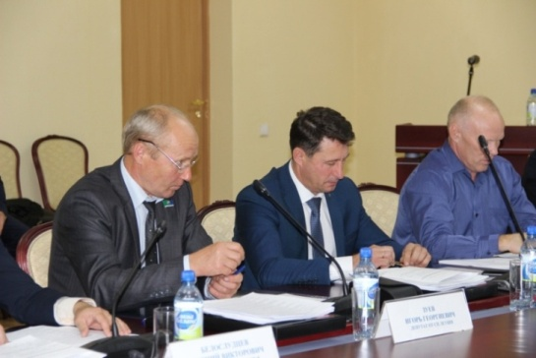
Двадцать восьмое заседание фракции состоялось 11 декабря 2018 года в 9.00 часов. Это было заседание фракции Всероссийской политической партии «ЕДИНАЯ РОССИЯ», в составе которой работали уже 18 депутатов. 18-ый член фракции был принят в ряды единомышленников первым вопросом повестки заседания по заявлению. Им стал глава сельского поселения Шугур Александр Витальевич Решетников.
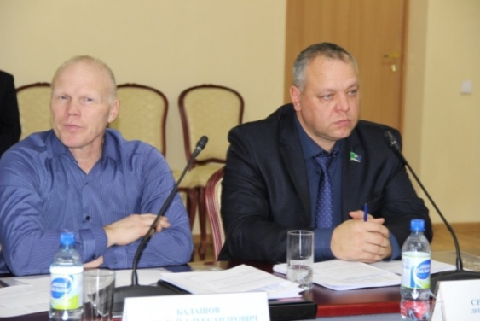
После обновления состава Думы Кондинского района после выборов 09 сентября 2018 года это первое заседание, в котором приняли участие максимальное количество фракционистов. По состоянию на декабрь месяц с сентября в состав фракции вошли 14 депутатов.
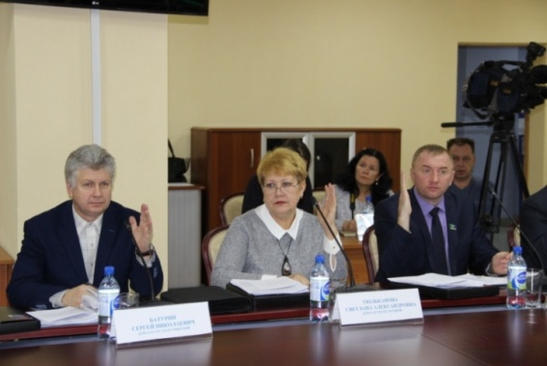
9 из них уже были депутатами Думы Кондинского района разных созывов, многие были депутами Советов депутатов сельских и городских поселений района, являются членами партии и представляют собой грамотных уверенных и убежденных избранников, готовых принять решение и нести за него ответственность.
Так, делегированный от сельского поселения Луговой депутат Тюльканова Светлана Александровна является активным депутатом, радеющим за односельчан и Кондинский район. Заботы избравших ее жителей считает личными. К проблемам района относится с участием. Она оперативно включилась в работу, предложила в план работы Думы Кондинского района на 1 квартал 2019 года рассмотрение вопросов, заботивших ее по обращениям избирателей.
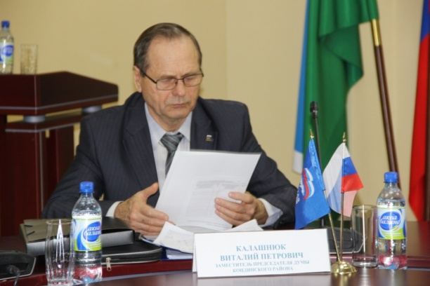
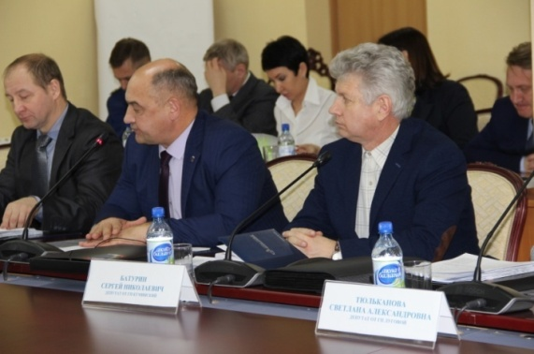
Всего на фракции рассмотрели пять вопросов. Однако формат заседания позволил рассмотреть еще одн проблемный вопрос, от решения которого напрямую зависит уровень социальной напряженности в районе. Связано это с повышением платы населения за ТКО. Заместитель главы Кондинского района Алексей Яковлев доложил ситуацию, сложившуюся в районе по ТКО, было принято решение обратиться от фракции Всероссийской политической партии «ЕДИНАЯ РОССИЯ» в Думе Конднского района во фракцию Всероссийской политической партии «ЕДИНАЯ РОССИЯ» в Думе Ханты-Мансийского автономного округа-Югры, а также рассмотреть проблему на очередном заседании Думы Кондинского района. Решения были выполнены - вопрос рассмотрен Думой Кондинского района и обращение от фракции направлено Наталье Леонидовне Западновой во фракцию округа. Добрым напутствием руководителя фракции Калашнюка Виталия Петровича началось заседание, и после рассмотрения всех вопросов закончилось пожеланием работать слаженно, на пользу обществу.

Работа членов фракции «ЕДИНАЯ РОССИЯ» в совещательных органах:
Советы являются удобными площадками для открытого диалога, согласования интересов, выработки совместных решений, формирования полезных рекомендаций, обмена положительным опытом работы. Поэтому в течение года депутаты-члены фракции являлись участниками общественного совета (6 заседаний), Общественного Совта по вопросам ЖКХ (6 заседаний), Координационного совета при главе Кондинского района по вопросам межнациональных отношений, взаимодействию с национальными общественными объединениями и религиозными организациями (2 заседания), Совета по вопросам занятости населения при главе Кондинского района и др. Совет глав Кондинского района, в котором участвуют члены фракции, являющие главами поселений Кондинского района - это хорошая возможность детально обсудить правовые организационные, экономические и социальные вопросы, которые в выработке единых решений, анализе опыта и конструктивных предложений в конечном итоге способствуют устойчивому развитию муниципального образования.Также депутаты участвовали в общественных обсуждениях вопросов, которые размещались на официальном сайте Кондинского района, таких как:
- Доклад главы Кондинского района о достигнутых значениях показателей для оценки эффективности деятельности администрации Кондинского района Ханты-Мансийского автономного округа-Югры за 2017 год;
- Проект постановления администрации Кондинского района "О прогнозе социально-экономического развития на 2019 год и на плановый период 2020 и 2021 годов" ;
-проект техничской документации «Комплексная технология утилизации промышленных отходов»;
-проекты благоустройства и др.
Мнение депутата как представителя народа важно для принятия решения, что повлечет изменение качества жизни населения, поэтому оценивается как компетентное, требующее особого внимания. Так во исполнения Порядка рассмотрения Думой Кондинского района проектов муниципальных программ и предложений о внесении изменений в муниципальные программы», утвержденного решением Думы Кондинского района 16.05.2017 № 116, в течении года было подготовлено 54 протокола о согласовании проектов программ и изменений в них с депутатами Думы Кондинского района.
Руководители фракции ВПП «ЕДИНАЯ РОССИЯ» в Думе Кондинского района Александр Анатольевич Немзоров, а затем Калашнюк Виталий Петрович принимали участие в заседаниях регионального депутатского Совета депутатских объединений ВПП «ЕДИНАЯ РОССИЯ» Ханты-Мансийского автономного округа-Югры в городе Ханты-Мансийске.
Депутаты Думы Кондинского района – члены фракции «ЕДИНАЯ РОССИЯ» в течение года регулярно принимали участие в собраниях депутатских фракций в представительных органах городских и сельских поселений Кондинского района.

Работа членов фракции «ЕДИНАЯ РОССИЯ» с избирателями:
Исключительное значение фракция придает работе депутатов в избирательных округах, организации работы с обращениями и приему граждан по личным вопросам, выполнению наказов избирателей. За 2018 года депутатами фракции было уделено внимание разъяснению среди жителей района информации о выполнении мероприятий по обеспечению устойчивого развития экономики и социальной стабильности в Кондинском районе на 2015 год и период 2016 и 2017 годов на 01января2018 года». В январе 2018 года на заседании фракции утвержден график приема избирателей по личным вопросам депутатами Думы Кондинского района, членами фракции «ЕДИНАЯ РОССИЯ» в 2018 году, на основании которого и велся прием граждан, а также утвержден ГРАФИК приема граждан депутатами Думы Кондинского района – членами депутатской фракции Партии «ЕДИНАЯ РОССИЯ» в общественной приемной Кондинского местного отделения Всероссийской политической партии «ЕДИНАЯ РОССИЯ» на 2019 год.
Согласно плана работы депутатской фракции проведены отчеты депутатов Думы Кондинского района - членов депутатской фракции «ЕДИНАЯ РОССИЯ» перед избирателями. Всего было проведено 22 отчета. За год было принято 177 граждан, 171 вопросов решено положительно, поступило 87 письменных обращения, 75 решены положительно. Оставшиеся обращения и нерешенные вопросы находятся в работе. Основной блок интересующих обратившихся вопросов остался прежним – жилищные: получение жилья, улучшение жилищных условий, бытовые: оказание помощи в ремонте жилья, надворных построек, заборов, колодцев; социальные – трудоустройство и получение заработной платы, оплата коммунальных услуг. Очень часто обращаются за решением материальных вопросов и оказанием финансовой помощи. Людям, оказавшимся в трудной жизненной ситуации, разъясняется, в какую службу они могут обратиться, где им окажут помощь. В течение года депутаты также принимали участие в работе общественных приемных Партии «ЕДИНАЯ РОССИЯ», принимали избирателей по личным вопросам в своих населенных пунктах.
Граждане видят в депутатах авторитетных, способных помочь общественных активистов, которым не чужды проблемы избирателей, и активно обращаются, поэтому ни один вопрос не остается без внимания, рассматриваются все вопросы и доводятся до сведения заявителей. Практика проведения таких приемов, в том числе единого дня приема граждан, позволяет на местах увидеть и изучить проблемы, существующие в каждом из муниципальных образований, непосредственно от жителей поселений услышать вопросы, которые их волнуют, по возможности дать на них ответы и предпринять необходимые шаги. Депутаты - единороссы отмечают, что эта работа наряду с нормотворческой деятельностью является приоритетной для членов фракции.
Наказы избирателей - важная часть деятельности депутатов Думы Кондинского района, - это организация непосредственного участия граждан в управлении делами района, укрепление связи с населением. Исполнение наказов избирателей - это повышение уровня и качества жизни, учета интересов и нужд жителей района, решения вопросов экономического, социального и культурного развития района. Это строительство школ и детских дошкольных учреждений, объектов здравоохранения, оборудования спортивных площадок для детей, совершенствования транспортного обслуживания населения, благоустройство поселений, снижения тарифов ЖКХ, решения проблем социального обеспечения жителей Кондинского района и т.д. Наказы, данные депутатам Думы Кондинского района пятого созыва, остаются актуальными и по настоящее время, поэтому и работа с ними продолжается. В июне 2018 года был рассмотрен вопрос «Об исполнении Плана мероприятий по реализации наказов избирателей, данных депутатам Думы Кондинского района пятого созыва». Настоящее решение разработано в целях контроля за реализацией наказов избирателей, данных депутатам Думы Кондинского района пятого созыва. В результате по состоянию на июнь2017 года из 46 наказов, было снято с контроля 8. К исполнению остались 38 наказов, контроль исполнения которых продолжается.
Во время встреч депутатов с избирателями постоянно ведется работа по вопросу пополнения и укрепления рядов членов ВПП «ЕДИНАЯ РОССИЯ», за 2018 год ряды пополнились на 6 членов.

Работа с партийными проектами:
Сегодня на территории Ханты-Мансийского автономного округа – Югры реализуются федеральные и региональные проекты Партии «ЕДИНАЯ РОССИЯ».
На территории Кондинского района в 2018 году реализовывались 14 федеральных социальных проекта и 4 региональных партийных проекта:
1 | «Безопасные дороги»
2 | «Здоровое будущее»
3 | «Детский спорт»
4 | «Единая страна-доступная среда»
5 | «Историческая память»
6 | «Крепкая семья»
7 | «Локомотивы роста»
8 | «Культура малой Родины»
9 | «Российское село»
10 | «Старшее поколение»
11 | «Народный контроль»
12 | «Школа грамотного потребителя»
13 | «Городская среда»
14 | «Новая школа»

1 | «Местное самоуправление»
2 | «Лучшие люди страны»
3 | «Югра молодая»
4 | «К вершинам ГТО»

Все партийные проекты направлены на улучшение жизни населения страны. Кураторами настоящих партийных проектов назначены ответственные и исполнительные люди, члены Партии «ЕДИНАЯ РОССИЯ» (С.А.Боенко, Н.Т.Королева, Р.Ф.Аюпов, В.Д.Мамедова, А.И.Клочкова, И.Х.Метлицкая, В.П.Калашнюк. Г.В.Крылова, Н.Ю.Максимова, А.А.Яковлев, А.А.Мухин, А.О.Густов). Члены фракции регулярно информируются о реализации партийных проектов на территории района.

Публичные мероприятия членов депутатской фракции «ЕДИНАЯ РОССИЯ»:
Члены фракции принимают активное участие во всех сферах жизнедеятельности Кондинского района.
Год начался с рабочего визита секретаря регионального отделения партии «Единая Россия», председателя Думы Ханты-Мансийского автономного округа-Югры Бориса Хохрякова. Здесь он встретился с общественниками и однопартийцами. В числе приглашенных депутаты-члены фракции «Единой России» в Думе Кондинского района» Первая часть встречи посвящен итогам работы партии за 2017 год. Хохряков напомнил, что на прошедших осенью выборах партия набрала 89 № голосов в Югре, значит, можно говорить о активной работе членов партии. Кроме того, он рассказал, что один из партийных проектов, касающихся благоустройства городских и сельских территорий, дворов и мест общего пользования – «Городская среда» - стал федеральным. Данный проект будет точно финансироваться ближайшие пять лет, и это один из успешных примеров реализации проектов партии. Говорили о различных мероприятиях, которые проходили в Югре с участием членов партии. Вторая часть встречи была посвящена выборам. Члены партии единогласно поддержали кандидатуру самовыдвиженца Владимира Путина на должность главы государства.
Депутаты приняли участие в международной ежегодной акции «Спасти и сохранить, которая стартовала в мае. В апреле стартовал месячник санитарной очистки и благоустройства населенных пунктов, имея смысл каждому присоединиться и сделать мир чище вокруг нас. На территории всего района проходили массовые субботники. Во всех поселениях сотрудники организаций и предприятий выходили на уборку мест отдыха населения. Подобные мероприятия продолжались до конца сентября.
Депутаты - единороссы являются постоянными и активными участниками всех мероприятий, посвященных значимым для страны и района датам. Долг депутата принять участие в Празднике Весны и Труда, Дне Победы, в том числе в акции «Бессмертный полк», Дне России, траурном дне памяти и скорби, Дне государственного флага, Дне народного единства, Дне Конституции и других. Своим примером единороссы привлекают внимание к вопросом патриотизма и воспитания. Нельзя не отметить участие в благотворительной акции «Мы с тобой, ветеран». Также единороссы участвовали в других благотворительных акциях, проводимых на территории Кондинского района (помощь на лечение; помощь в организации подготовки детей к школе и т.д.).

Работа депутатской фракции «ЕДИНАЯ РОССИЯ» со СМИ:
Одним из своих незыблемых принципов деятельности депутаты-единороссы считают регулярное информирование населения Кондинского района о работе членов фракции в средствах массовой информации.
Так, за 2018 год заседания фракции «ЕДИНАЯ РОССИЯ» в Думе Кондинского района были освещены на телевидении 8 раз. Регулярно выходили сюжеты с упоминанием депутатов Думы Кондинского района - членов фракции «ЕДИНАЯ РОССИЯ» об их участии в деятельности района.
Разъясняя позицию фракции по наиболее важным и актуальным вопросам социально-экономического и политического развития России и в частности в Кондинском районе, депутаты – члены фракции принимали активное участие в интервьюировании - 10 выпусков газеты «Кондинский вестник» за прошедший год прошли с упоминанием Партии «ЕДИНАЯ РОССИЯ», в том числе с упоминанием депутатов Думы Кондинского района. Некоторым мероприятиям и событиям посвящены целые статьи. Так, особенно примечательными можно отметить такие выпуски:
от 28.01.2018 № 4(1284) «Подводя итоги за год» (О.Афонина);
от 02.03.2018 № 9(1289) «Все «за» и «против» взвешены» (Н.Петров);
от 29.03.2018 № 10(1290) «Дорога на большую землю» (Н.Петров);
от 15.06.2018 № 4 (1304) «Подвели промежуточные итоги»(Ольга Афонина);
от 09.11.018 № 45(1325) «Дополнительные средства - в ЖКХ»;
от 28.09.2018 № 39(1319) «Председатель новый-порядок прежний»;
от 07.09.2018 № 36(1316) «Без нагрузки» (Никита Петров);
от 23.11.2018 № 47(1327) «Бюджет в дотупной форме» (Марина Зуева);
от 14.12.2018 № 50(1330) «Дел на 3, 9 миллиарда рублей» (Л.Мамонтова).

Один из наиболее популярных и доступных сейчас способов реализовать принцип открытости населению – представительство в сети Интернет. На официальном сайте органов местного самоуправления Кондинского района размещается актуальная информация о работе депутатов и фракции в целом. Самая важная задача, которую решает сайт – это оперативное информирование населения и избирателей о предстоящих и прошедших событиях, в частности о заседаниях фракции в Думе Кондинского района.
Информация о деятельности депутатов, об интересных событиях, связанных с проведением заседания фракции «ЕДИНАЯ РОССИЯ» в Думе Кондинского района также направлялась для опубликования на официальный сайт Думы Ханты-Мансийского автономного округа-Югры в разделе ФРАКЦИИ В ДУМЕ во вкладке НОВОСТИ (13 заметок).

Заключение:
Роль Партии «ЕДИНАЯ РОССИЯ» - в становлении современного гражданского общества. Деятельность фракции «ЕДИНАЯ РОССИЯ» в Думе Кондинского района строилась на принципах законности, демократичности, партийной дисциплины, равноправного участия каждого депутата. Все депутаты работали максимально активно и слаженно, и каждый из членов фракции внес свой вклад в общее дело. В течение года депутаты были вовлечены в решение насущных вопросов: что необходимо сделать, чтобы молодым было комфортно и интересно жить в своем населенном пункте, что необходимо сделать, чтобы пожилым было комфортно и интересно жить в своем населенном пункте, как всех включать в процесс социально-экономического развития района. В стремлении единороссов создать достойные условия проживания для всех возрастов главная цель - повышение уровня жизни каждого жителя района.
Итоги работы фракции показывают, что депутаты-единороссы способны решать самые насущные проблемы экономики и социальной сферы Кондинского района, шаг за шагом добиваться поставленных целей.

Руководитель депутатской фракции
ВПП «ЕДИНАЯ РОССИЯ»
в Думе Кондинского района В.П.Калашнюк

